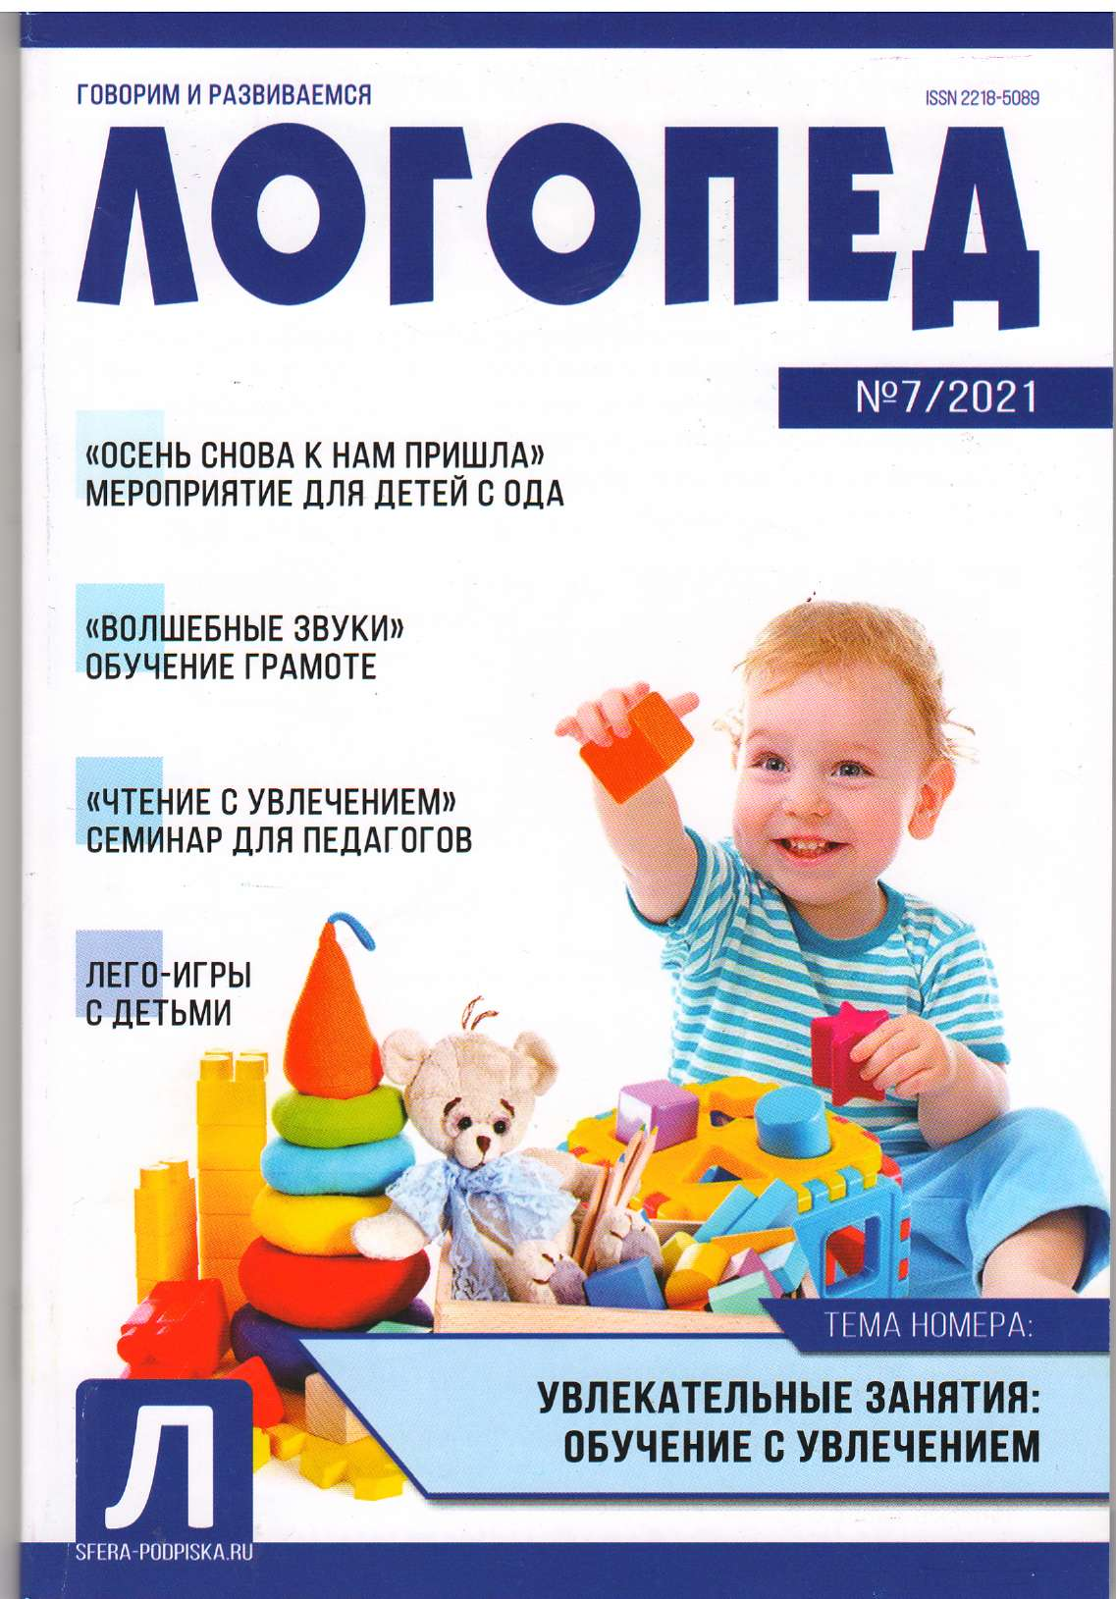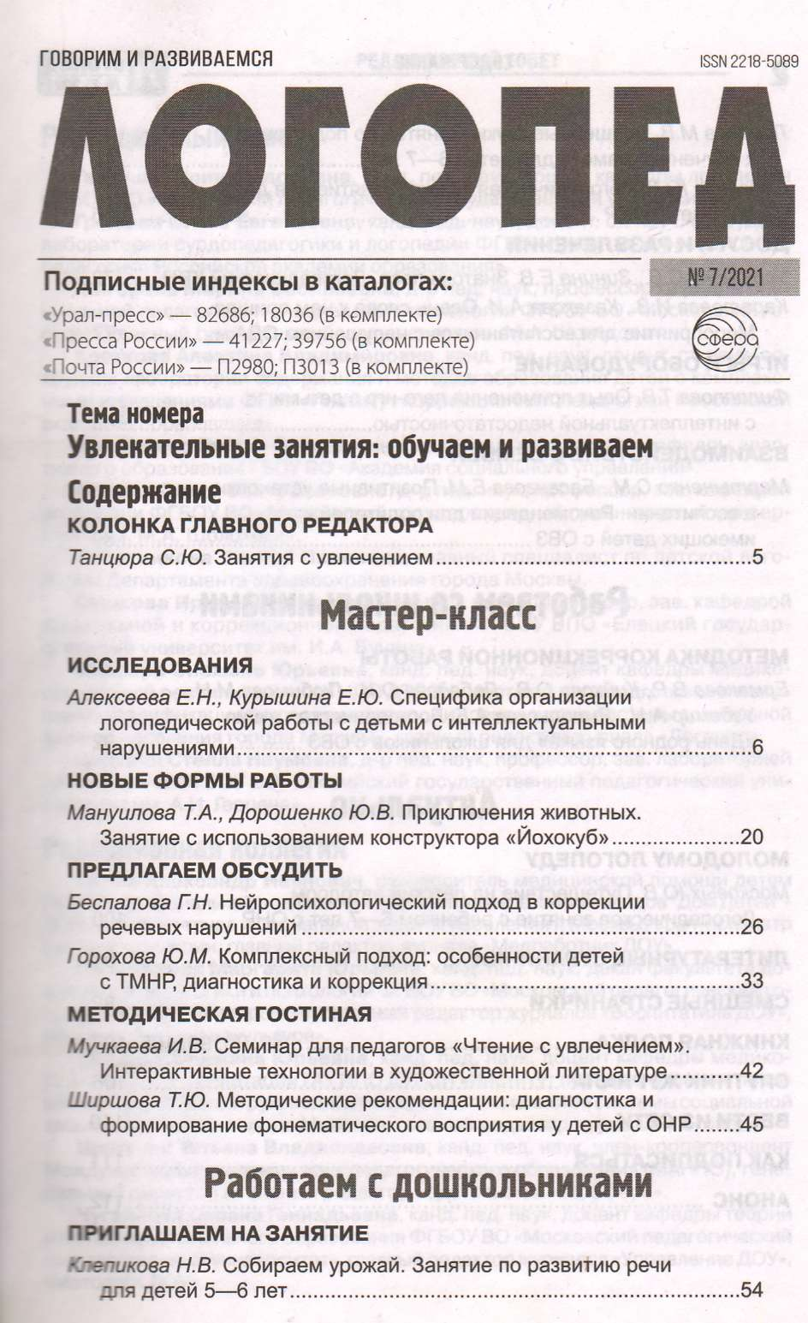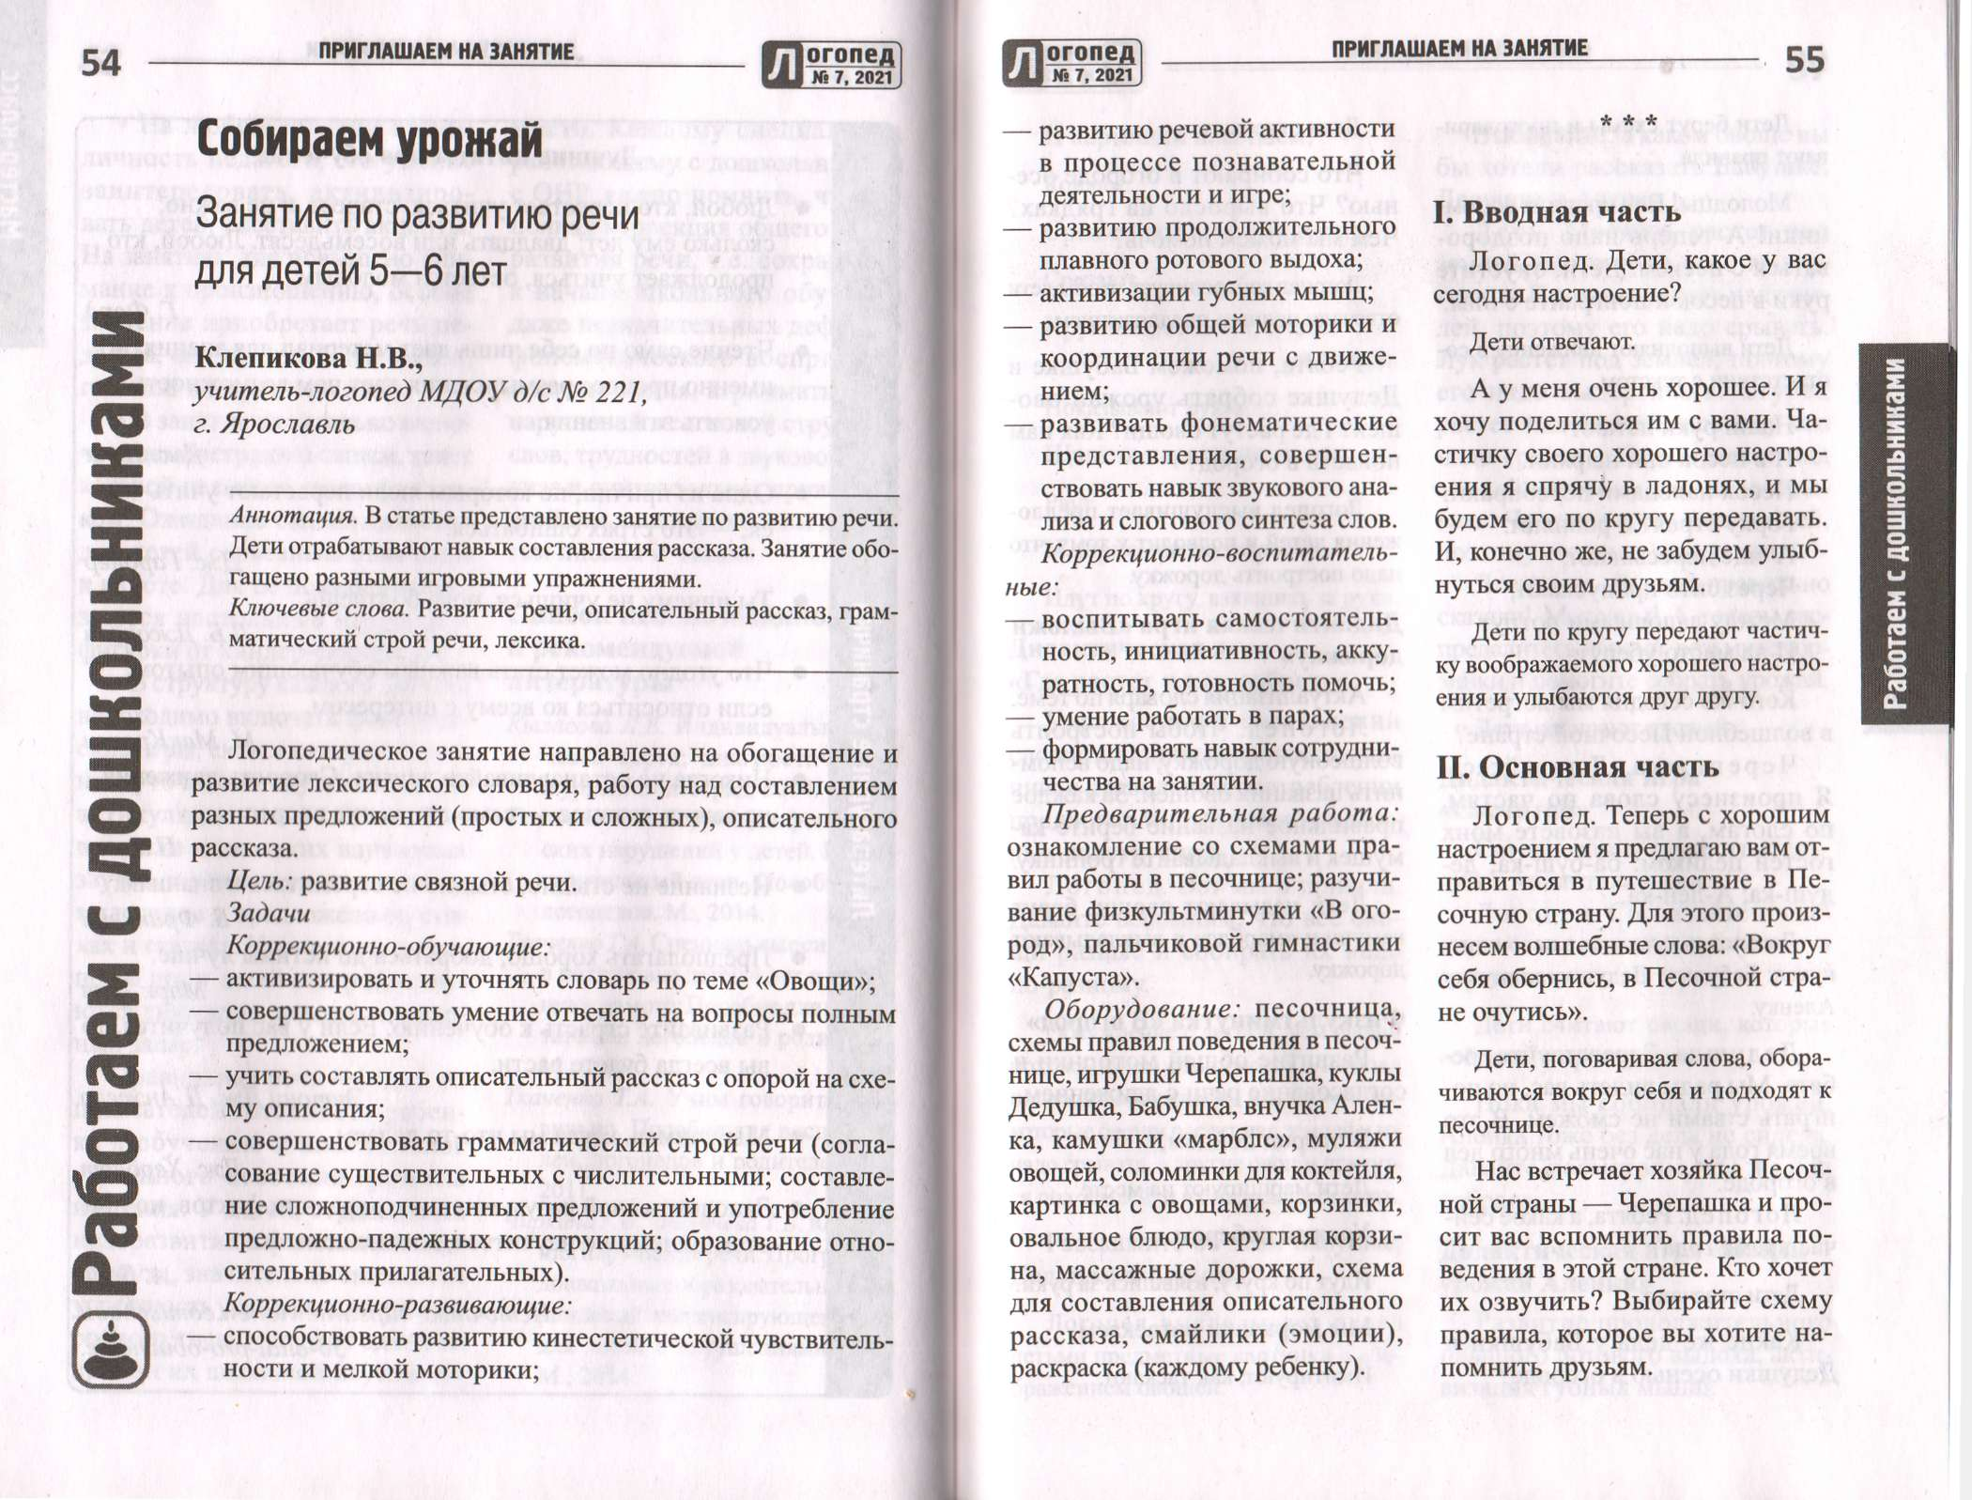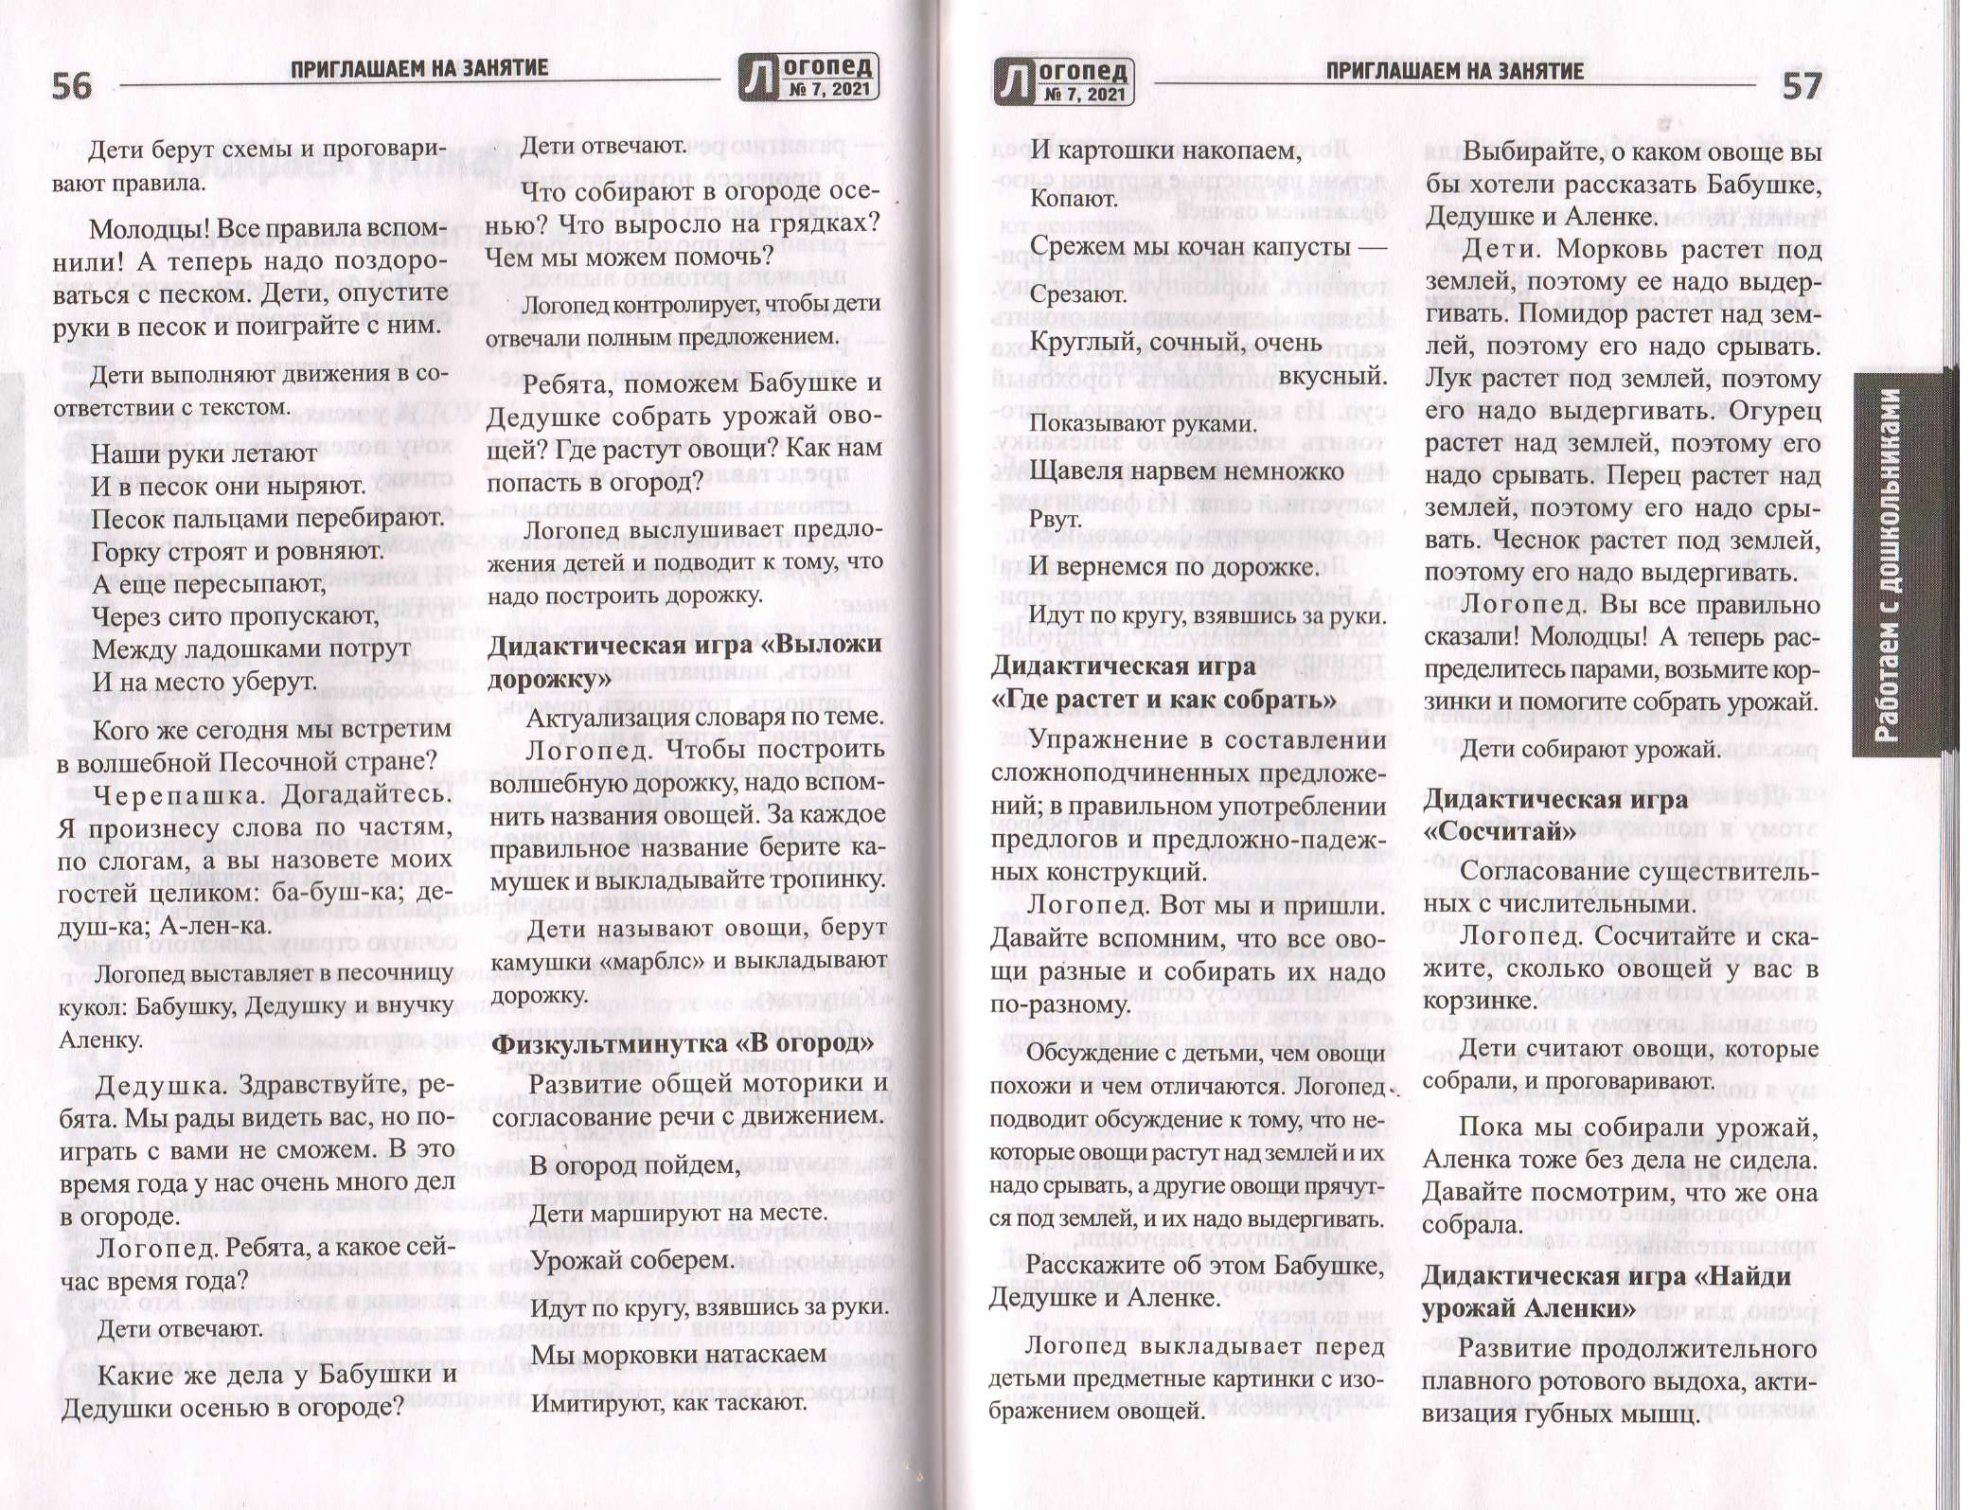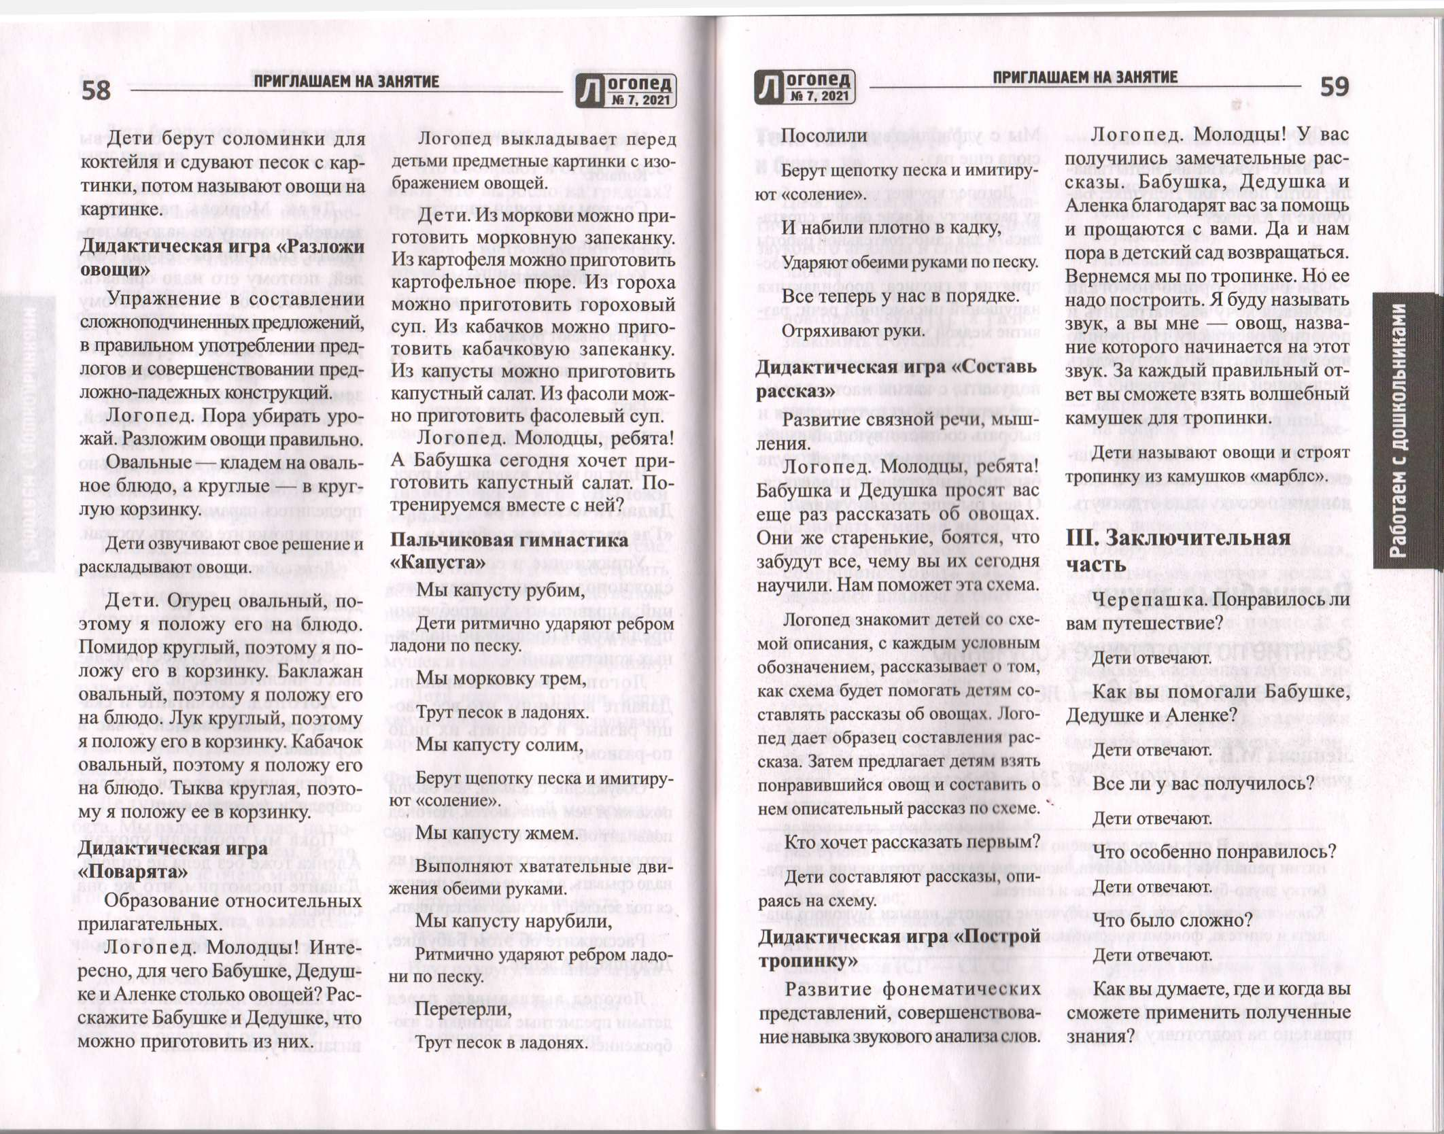

|  |  |
| --- | --- |
| X | : |
| X | (И; |
| ТО | 1 |
| X |  |
| X |  |
| "Т" |  |
| -О |  |
| Ч |  |
| О |  |
| Ж |  |
| 3 |  |
| о |  |
| =1 |  |
|  |  |
|  |  |
| ш |  |
| га |  |
|  |  |
| о |  |
| <о |  |
| га |  |
| 0. |  |

